**Zout:** dat zijn piep kleine witte korreltjes. Als je zout in het eten doet, krijgt het meer smaak.

**Zuur:** iets wat zuur is, smaakt scherp. Je mond trekt er een beetje van samen.

**Zoet:** iets wat zoet is, smaakt naar suiker.

**Bitter:** een bittere smaak is bijvoorbeeld de smaak van witlof of van grapefruit. De meeste kinderen houden niet van bittere dingen.



Ps. Dit is een “proefles”

[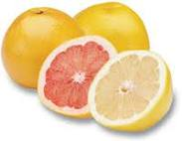](http://www.google.nl/imgres?q=grapefruit&hl=nl&gbv=2&biw=1080&bih=629&tbm=isch&tbnid=UMjW3ILvDX8IhM:&imgrefurl=http://www.vitamor.com/voeding/grapefruit.htm&docid=euNW9lBgrV7QKM&imgurl=http://www.vitamor.com/voeding/grapefruit.jpg&w=250&h=195&ei=NGwVT4H3LMme-wbR6KXNAg&zoom=1&iact=rc&dur=187&sig=113014437415482537464&page=2&tbnh=123&tbnw=158&start=16&ndsp=18&ved=1t:429,r:6,s:16&tx=99&ty=60)

[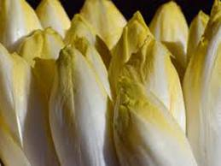](http://www.google.nl/imgres?q=bitter&hl=nl&gbv=2&biw=1080&bih=629&tbm=isch&tbnid=Fcd6gPJU8bttqM:&imgrefurl=http://www.philamonk.nl/5e-vuur-fire/5e-v-bitter-43/&docid=3D8_Kae_Q6AGCM&imgurl=http://www.philamonk.nl/wp-content/uploads/5E-V-bitter-43.jpg&w=400&h=300&ei=8msVT4TJCsWh-QaR3NXxAg&zoom=1)

[](http://www.google.nl/imgres?q=bitter&hl=nl&gbv=2&biw=1080&bih=629&tbm=isch&tbnid=152rLGhvQBJVzM:&imgrefurl=http://www.kennislink.nl/publicaties/bah-dat-smaakt-naar-calcium&docid=lV6ee2eab00C8M&imgurl=http://www.kennislink.nl/upload/210768_962_1219316827268-bitter.jpg&w=340&h=352&ei=8msVT4TJCsWh-QaR3NXxAg&zoom=1)

**[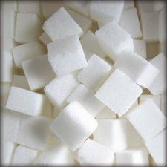](http://www.google.nl/imgres?q=suiker&hl=nl&gbv=2&biw=1080&bih=629&tbm=isch&tbnid=K7XgMZpjja_dSM:&imgrefurl=http://www.koffieholland.nl/INGREDIA-NTEN/Suiker.html&docid=WG7eXqJP-vDfjM&imgurl=http://www.koffieholland.nl/INGREDIA-NTEN/images/headerfotos/e1550d39818494388ecf15a2879a5e91.jpg&w=450&h=450&ei=b3EVT7GZH8eeOpep1JMD&zoom=1)**

[](http://www.google.nl/imgres?q=suiker&hl=nl&gbv=2&biw=1080&bih=629&tbm=isch&tbnid=koq4CCaOhO-J4M:&imgrefurl=http://www.pennenpartyworld.nl/index.php%3Fpage%3Dassortiment%26groep%3D1%26categorie%3D28%26inloggen%3Dja&docid=OcOTxTkHBSyXLM&imgurl=http://www.pennenpartyworld.nl/images/upload/producten/620.jpg&w=500&h=666&ei=b3EVT7GZH8eeOpep1JMD&zoom=1)

[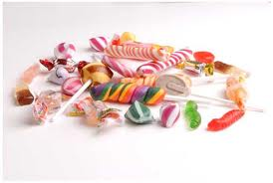](http://www.google.nl/imgres?q=snoep&hl=nl&gbv=2&biw=1080&bih=629&tbm=isch&tbnid=PZJX4mFSgRWLNM:&imgrefurl=http://www.persberichten.com/persbericht.aspx%3Fid%3D50639&docid=JAH4O-1xXTJteM&imgurl=http://www.persberichten.com/Bestanden/Bedrijven/4043/persbericht/snoep.jpg&w=490&h=329&ei=ymsVT5nACtGc-wbKxI3RDg&zoom=1)

[](http://www.google.nl/imgres?q=snoep&hl=nl&gbv=2&biw=1080&bih=629&tbm=isch&tbnid=PZJX4mFSgRWLNM:&imgrefurl=http://www.persberichten.com/persbericht.aspx%3Fid%3D50639&docid=JAH4O-1xXTJteM&imgurl=http://www.persberichten.com/Bestanden/Bedrijven/4043/persbericht/snoep.jpg&w=490&h=329&ei=ymsVT5nACtGc-wbKxI3RDg&zoom=1)

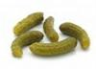

[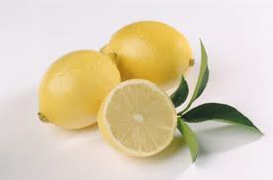](http://www.google.nl/imgres?q=citroen&hl=nl&gbv=2&biw=1080&bih=629&tbm=isch&tbnid=_HfadA1mKxsBfM:&imgrefurl=http://www.myblackhair.nl/een-stralende-huid-met-citroensap/&docid=JPV7D_A2k-o9JM&imgurl=http://www.myblackhair.nl/wp-content/uploads/2009/07/lemons1.jpg&w=508&h=336&ei=lHIVT_TKCISa-wa-2-30Ag&zoom=1)

[](http://www.google.nl/imgres?q=zuur&hl=nl&biw=1080&bih=629&gbv=2&tbm=isch&tbnid=pyW4CSsMWhFvMM:&imgrefurl=http://nl.dreamstime.com/royalty-vrije-stock-afbeeldingen-jongen-die-zuur-fruit-eet-image6540849&docid=k7yX9m3dnV71yM&imgurl=http://nl.dreamstime.com/jongen-die-zuur-fruit-eet-thumb6540849.jpg&w=328&h=450&ei=wmoVT6ekCsyF-wbL2cHYAg&zoom=1&iact=hc&vpx=723&vpy=247&dur=78&hovh=263&hovw=192&tx=121&ty=313&sig=113014437415482537464&page=1&tbnh=122&tbnw=84&start=0&ndsp=18&ved=1t:429,r:16,s:0)

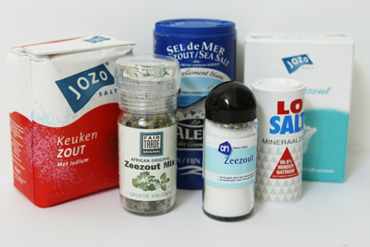

[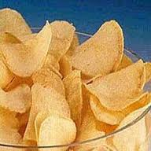](http://www.google.nl/imgres?q=zout+chips&hl=nl&gbv=2&biw=1080&bih=629&tbm=isch&tbnid=TGnOaSRB1TNycM:&imgrefurl=http://ongezout.weblog.nl/author/Spinhart-2/page/5/&docid=oNkfSQSDa0DRUM&imgurl=http://ongezout.weblog.nl/files/2006/06/6459796721&w=240&h=240&ei=DXEVT4quEYyfOpKk5EU&zoom=1)

[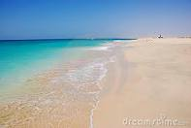](http://www.google.nl/imgres?q=zout&hl=nl&biw=1080&bih=629&gbv=2&tbm=isch&tbnid=hsBL9vIv0UDvWM:&imgrefurl=http://nl.dreamstime.com/stock-photography-beach-at-santa-maria-sal-island-cape-verde-image9043152&docid=NeG1jBpi8KdrqM&imgurl=http://nl.dreamstime.com/strand-in-santa-maria-het-eiland-van-het-zout-kaapverdi-euml-thumb9043152.jpg&w=400&h=268&ei=SGoVT-HBAcmg-wb8ie3oAg&zoom=1&iact=rc&dur=16&sig=113014437415482537464&page=10&tbnh=118&tbnw=157&start=164&ndsp=18&ved=1t:429,r:0,s:164&tx=40&ty=44)

**bitter**

**zoet**

**zuur**

**zout**